Ⅱ-3：注意欠如多動症
（ADHD：Attention-deficit hyperactivity disorder）

１：注意欠如・多動症（ADHD）について
（１）注意欠如・多動症
注意欠如・多動症は，不注意と多動・衝動性を主な特徴とする発達障害のひとつ．

（２）注意欠如・多動症の特徴
12歳までに発症する．
①持続する不注意
②多動性
③衝動性
（3）発達障害の位置づけ
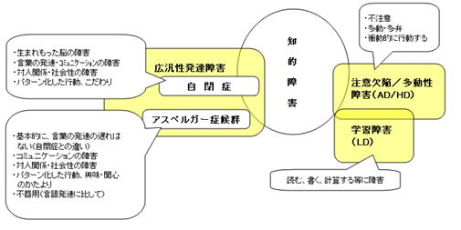

２：分類（サブタイプ）
（１）混合型
DSM-5では不注意と多動性／衝動性のいずれかの存在を，ICD10では、多動性／衝動性の存在を診断要件としている．

（２）不注意優先型
女子に多い．成人後も症状が残存しやすい．

（３）多動／衝動性優先型
男子に多い．

３：ADHDの原因
（１）遺伝要因
抑制や自制に関する脳の神経回路が発達の段階で損なわれているという点までは確かだが，その特定の部位・機能が損なわれる機序は明らかでない．

（２）後天的要因
1,500ｇ以下の低体重出生．
在胎児の母親の喫煙．

４：ADHDの疫学
（１）小児
発症頻度：5％程度．
男女比：男子が2：1で多い．
女子では不注意を示す者の割合が高い．

（２）成人
発症頻度：5％程度．
男女比-：男子が1.6：1で多い．

５：ADHDの臨床的特徴
衝動性（impulsive）・過活動（hyperactive）・不注意（inattentive）などの症状が確認される．
（１）不注意（inattention）
・簡単に気をそらされる，ケアレスミスする，物事を忘れる．
・ひとつの作業に集中し続けるのが難しい．
・その作業が楽しくないと，数分後にはすぐに退屈になる．

（２）過活動（hyperactive）
・じっと座っていることができない．
・絶え間なく喋り続ける．
・黙ってじっとし続けられない．
・目的なく喋りつづける．
・他の人を遮って喋る．
・自分の話す順番を待つことが出来ない．

（３）衝動性（impulsive）
・質問が終わる前に答え始める．
・順番を待てない．
・他人を妨害し，邪魔する（抑制機能の欠如）．
・ストレスがかかる場面で症状が現れることも多い．

６：ADHDの診断
（１）診断基準（DSM-4)
下記①〜⑤のすべてが満たされたときに診断される．

①不注意と多動-衝動性
不注意：活動に集中できない，気が散りやすい，物をなくしやすい，
順序だてて活動に取り組めない，等．
多動・衝動性：ジッとしていられない，静かに遊べない，
待つことが苦手，他人の邪魔をしてしまう，等．
上記が同程度の年齢の発達水準に比べてより頻繁に，強く認められること．

②症状のいくつかが12歳以前より認められること．

③２つ以上の状況において（家庭，学校など）障害となっていること．

④発達に応じた対人関係や学業的・職業的な機能が著しく障害されていること．

⑤広汎性発達障害や統合失調症など他の発達障害・精神障害による不注意・多動-衝動性ではないこと．

７：ADHDの対応と治療
（１）対応方法
①心理療法
心理教育，ペアレント・トレーニング，認知行動療法など．

②社会的方法
１）環境変容法
注意をそらす物を周りに置かない，など
２）家庭での配慮
勉強時に外的刺激を減らしたり，注意がそれた時に適切な導きを与える，
頃合いを見計らって課題を与える，褒めることを中心にして親子関係を
強化するなど．
３）文化的配慮

（２）薬物療法
薬物療法は対症療法であり根治を目指すものではない．
特に子供の場合は6歳以上で心理行動療法に効果が無い場合に慎重に使う．

①神経刺激薬 MPH（メチルフェニデート）
中枢神経刺激剤．
中枢神経を刺激し，精神活動を高める興奮剤の一種．
ドーパミン及びノルアドレナリン再取り込み阻害作用によって前頭前皮質や線条体
を刺激し，脳機能の一部の向上や覚醒効果を主な作用とする精神刺激薬．
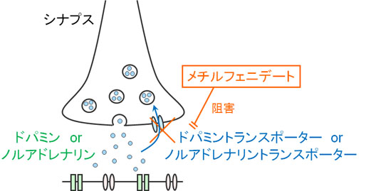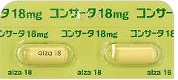

８：ADHDと歯科医療
（1）ADHDの口腔内所見
う蝕が多い，または差がないという報告がある．
歯肉炎や，過活動に起因する歯牙外傷が多い．

（2）ADHDの歯科的問題点
患者の診療に対する回避行動や妨害行為がみられる．
何か口実を作って，治療や口腔ケアを阻止する．

（3）ADHDの行動調整法
歯科治療の目的と効果を視覚的に説明する．
オペラント条件づけを応用した行動療法が有効な場合もある．

Ⅱ-４：限局性学習障害
（SLD：Specific Learning Disability：DSM5）

１：限局性学習障害
（１）SLDとは
全般的な知的発達に遅れはないが，聞く，話す，読む，書く，計算する又は推論する能力のうち，特定のものの習得と使用に著しい困難を示す様々な状態．

（２）呼称の違い
DSM5：限局性学習障害（SLD：Specific Learning Disability）
ICD-11：発達性学習症（DLD：Developmental learning disorder）

２：種類・分類
（１）読字障害（ディスレクシア）
学習障害の一種で，知的能力及び一般的な理解能力などに特に異常がないにもかかわらず，文字の読み書き学習に著しい困難を抱える障害．

例）文字が二重に見える．
文字が反転したり，ゆがんで見える．
「は」「ほ」などの，似ている文字の違いが分からない．
本人が書く文字が歪になってしまう．
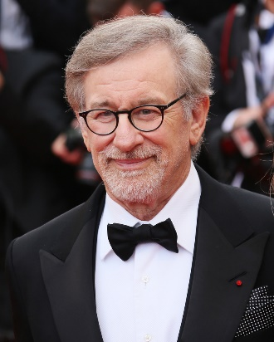
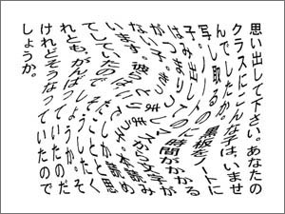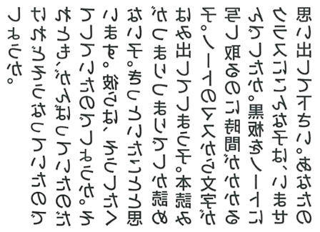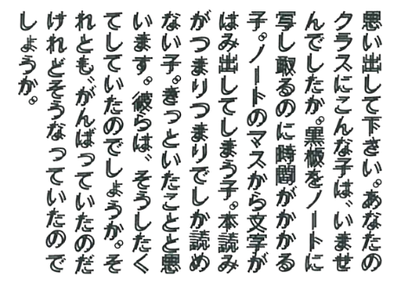

（２）算数障害（ディスカルキュリア）
算数や計算に関する障害で，数の概念を理解することが苦手．

（３）書字表出障害（ディスグラフィア）
字を書くことの障害．
文字の形を適切に認識することが困難で，視覚から得る情報処理が困難．
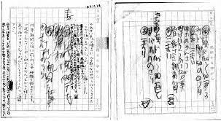

３：SLDの原因
（1）原因
中枢神経系に何らかの機能障害があると推定されている．
視覚障害，聴覚障害，知的障害，情緒障害などの障害や，環境的な要因が直接の原因となるものではない．

４：SLDの疫学
（１）出現率
①学齢期：5～15％
文部科学省の調査では，小・中学校では4.5％位の頻度．
男女比はおよそ2：1～3：1の範囲で，女性より男性に多い．
②成人：約4％

（２）併発症
下記の病気と併発することが多いとされる．
神経発達症：ADHD，コミュニケーション症群，発達性協調運動症、自閉スペクトラム症
精神疾患：不安症群，抑うつ障害群双極性障害群

５：SLDの臨床的特徴
（１）症状
①読字の障害
読字の正確さ，読字の速度または流暢性が失われる．
②書字表出の障害
綴字の正確さ，文法と句読点の正確さ，書字表出の明確さまたは構成力が失われる．
③算数の障害
数の感覚，数学的事実の記憶算数の正確さまたは流暢性，数字的推論の正確さが
失われる．

補足：社会的状況
SLDの子は全体的な能力で劣っているのではないので高校，大学への進学もケースに
より可能．
こうした子どもたちの人権を擁護する団体もある．
障害に合わせた支援があれば十分に習熟・卒業が可能．

6：SLDの対応と治療
（１）配慮
本人が困難と感じることを際立たせてしまう条件を取り除く配慮が必要．
読むことが困難な場合には，指で示しながら読む，イラストなどの視覚素材を用いるなど，個々に合わせて対応する事が重要．

（２）対応方法
出来なくても叱らない，少しでも頑張ったら褒めるなど．

7：SLDと歯科医療
（１）口腔内所見
限局性学習症に特有の口腔症状はない．

（２）治療・説明の際の注意点
視覚素材を使用する方が伝わり易くなる．
指差し確認などを行う．
治療の目的や内容などの見通しが立つようにする．
患者本人の立場に立って説明，対応していくことが必要．

Ⅱ-４：強度行動障害

１：強度行動障害
（１） 強度行動障害とは
下記の２つの行動が著しく高い頻度で起こるため，特別に配慮された支援が必要になっている状態．
１：自分の体を叩いたり食べられないものを口に入れる，
危険につながる飛び出しなど，本人の健康を損ねる行動．
２：他人を叩いたり物を壊す，大泣きが何時間も続くなど，周囲の人の暮らしに影響を
及ぼす行動．

（２）強度行動障害になり易い人
中等度の知的障害と，自閉症の傾向がある人がなり易い可能性がある．
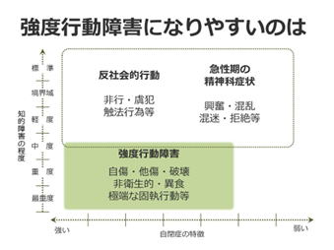

２：強度行動障害の判定指針
次の11項目に該当する行動障害がある．
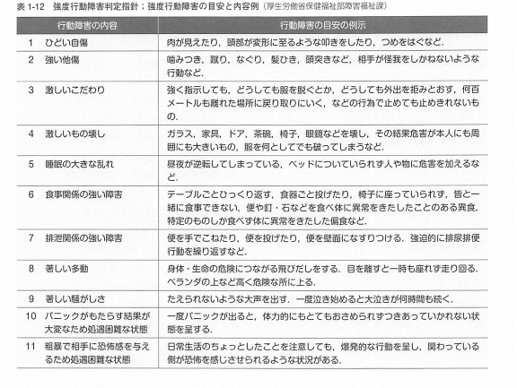

３：強度行動障害判定基準
11項目において、得点（1点・3点・5点）を付け、合計得点が10点以上を強度行動障害と定義する．
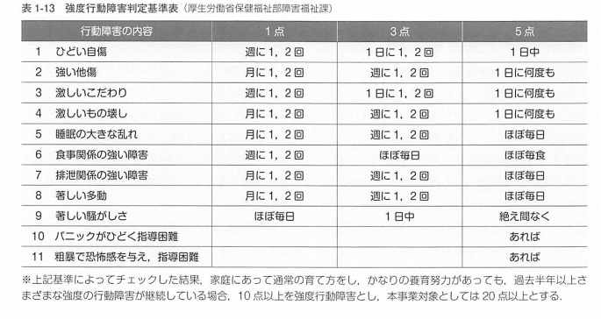

４：強度行動障害のある人の臨床的特徴
（１）臨床的特徴
①青年・成人期の自閉スペクトラム症に多い．
②青年期に急激退行を示すDown症候群に顕著な行動障害がみられる．

③強度行動障害と判定される対象者にADHDと診断される事例が多い．

（２）自閉スペクトラム症における強度行動障害（知的能力障害と特性の強さ）
中等度の知的障害がある自閉スペクトラム症の人に起こりやすいと言える．
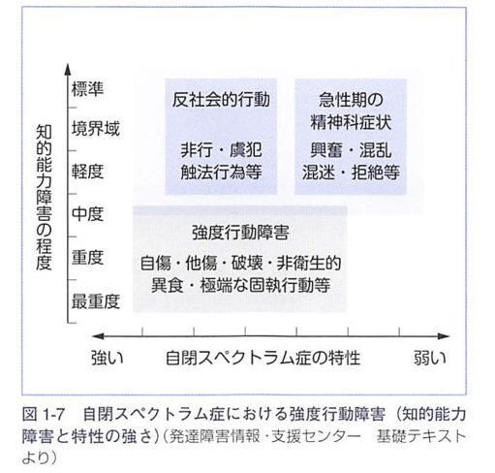

５：強度行動障害と歯科医療
（１）歯科治療上の問題点
歯みがきをさせない．
口をあけない．
歯みがき習慣が定着しない．
暴れるため通院できない．
抑制できない、など．
（２）治療・説明の際の注意点
治療だけでなく，う蝕予防処置，歯周疾患の予防処置も困難で，その効果も上がりにくいことが多いとされている．

